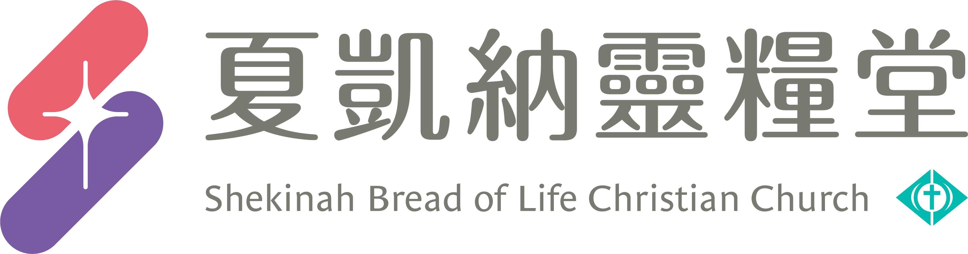

信息主題：我願為祢去 劉群茂 主任牧師
Ｉ、熟習聖經本文：

背經：「耶穌對他們說：來跟從我，我要叫你們得人如得魚一樣。」(馬可福音1:17)
Ⅱ、信息簡述摘要：
大使命，是耶穌升天前所講的最重要的話，也是主託付給每一個教會、每一個基督徒最重要的使命。每一個基督徒都是奉差宣教士。耶穌早已經差派每一個基督徒去宣教傳福音了。
- 本地宣教：
夏凱納靈糧堂核心價值：大使命。我們有許多事工，我們會做兒童、青少年，會做扶貧、慈惠，我們也做教會建造、做小組牧養和聖經教導。但是這一切有一個核心價值、有一個目標，都要指向大使命。所以從這個大使命的核心價值，帶來我們的異象就是：1、萬人教會，千間分堂。2、祝福以色列、福音傳回耶路撒冷。我們的異象，反映實踐我們大使命的核心價值。而有了核心價值、有了異象，接下來我們就用各樣的策略去完成這個異象。
- 跨文化宣教：
本地宣教非常的重要，是我們宣教的開始 。但主的話很清楚告訴我們，福音不是只是在本地，大使命很清楚的指著：萬民，all nations，耶穌說的是，你們要去使萬民、萬族作我的門徒，從耶路撒冷一直到地極。所以對我們個人、我們教會，我們不但要本地的福音，也必須跨文化的宣教。
三、宣教行動:
1. 個人福音
2. 參與幸福小組或是外展福音行動：你可以作幸福小組的Leader，或是作幫手、核心同工。
或者是你也可以成為幸福小組的金主，用財物來支持幸福小組。當然你也可以帶新朋友， 把你的Best帶到幸福小組。
- 參與短宣隊：這是非常重要的宣教體驗。
四、宣教奉獻：
腓立比教會信徒沒有辦法去馬其頓、帖撒羅尼迦宣教，但他們支持保羅、供應保羅，使得二地宣教得以實行。使保羅有足夠的支援，可全心全力的傳福音，帶來二地極大的福音果效。第一個十分之一奉獻是當納的，是我們不能分配、支配的，必須全數奉獻入神的殿、神的家。第二個1/10→宣教奉獻、慈惠奉獻。
Ⅲ、分享討論：
- 請分享從主日信息，你對傳福音有什麼提醒、感動?為今年聖誕收割，你有什麼福音行動?
- 請分享本週《每日研經釋義》靈修領受。(請選擇本週你最有領受的一篇分享)

信息主題：我願為祢去 劉群茂 主任牧師

耶穌前來，對他們說：天上地下所有的權柄都賜給我了。19 所以，你們要去，使萬民作我的門徒，奉父、子、聖靈的名給他們施洗。20 凡我所吩咐你們的，都教訓他們遵守，我就常與你們同在，直到世界的末了。馬太福音 28:18-20

你若做神心中最重要的事，你必得到神最大的欣賞和獎賞。

耶穌對他們說：來跟從我，我要叫你們得人如得魚一樣。馬可福音1:17

活潑的生命：不要讓教會變成水族箱

有一件是地上才有、天上所沒有的，那就是傳福音。
在天上不會有傳福音這件事，只有在地上我們才能做，所以當我們還在地上時，要非常熱切的傳福音。

傳福音是靈魂的運動

真正的教會是屬靈漁夫的團體，我們身上要散發屬靈的魚腥味才是正常的。

主啊！求祢讓我能成為得人的漁夫，讓我一生能為主得著許多的人。不要讓教會成為水族箱，或是大魚缸，弟兄姊妹只是在裡面游來游去，比較誰最漂亮。

我們教會要成為一艘超級捕魚船，開到水深之處，下網打魚，我們教會每一個小組，都要散發強烈的屬靈魚腥味。

創辦：靈糧世界佈道會 趙世光牧師

教會全銜
財團法人台北市中國基督教靈糧世界佈道會士林靈糧堂

靈糧堂的使命、存在、目的：世界佈道

一、本地宣教
｜夏凱納靈糧堂核心價值｜大使命

異象
1 萬人教會，千間分堂
2 祝福以色列、福音傳回耶路撒冷

楊鍚儒 牧師
做不足叫做虧欠、做剛好叫做本份、做過頭叫做感動

一位宣教學者：教會不宣教，就是死的。

For sale: Europe’s empty churches

二、跨文化宣教
所以，你們要去，使萬民作我的門徒，奉父、子、聖靈的名給他們施洗。馬太福音28:19

萬民：all nations
但聖靈降臨在你們身上，你們就必得著能力，並要在耶路撒冷、猶太全地，和撒瑪利亞，直到地極，作我的見證。使徒行傳1:8

三、宣教行動
1 個人福音
2 幸福小組、外展福音行動
3 短宣隊

四、宣教奉獻
15腓立比人哪，你們也知道我初傳福音離了馬其頓的時候，論到授受的事，除了你們以外，並沒有別的教會供給我。16就是我在帖撒羅尼迦，你們也一次兩次的打發人供給我的需用。腓立比書4:15-16

18但我樣樣都有，並且有餘。我已經充足，因我從以巴弗提受了你們的餽送，當作極美的香氣，為神所收納、所喜悅的祭物。19我的神必照祂榮耀的豐富，在基督耶穌裡，使你們一切所需用的都充足。腓立比書4:18-19

宣教奉獻
1 極美的香氣
2 喜悅的祭物

